Algemene informatie over Hoedekenskerke
- De Hoedekenskerkepolder maakte in de 11de eeuw deel uit van het eiland Baarland, dat omspoeld werd door de Zwake en de Honte.
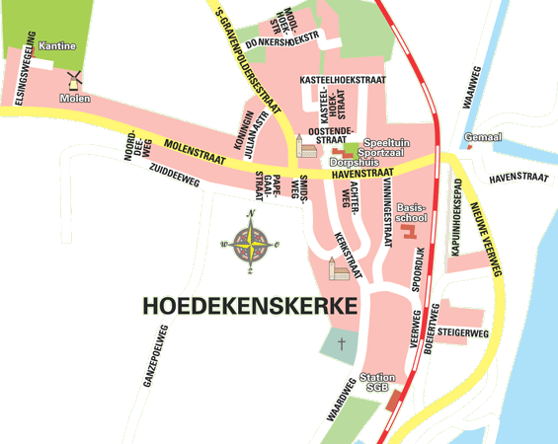
- Ten westen ervan lagen resp. de eilanden Oudelande en Borssele.
- De drie eilanden waren resten van het oude kerngebied van Zuid-Beveland; de Zwake was ontstaan als gevolg van de stormvloed van 1014.
- Hoedekenskerke is waarschijnlijk in het begin van de 14de eeuw een zelfstandige parochie geworden, als afsplitsing van Vinninge.
- De kerk was mogelijk gewijd aan St.-Gregorius en behoorde aan het kapittel van St.-Pieter te Utrecht.
- Het patronaatsrecht was in handen van de graaf.
- De kerk bezat een kapel bij Kwadendamme, welke aan het eind van de 16de eeuw is verwoest.
- Het viktorinnenklooster Jeruzalem te Biezelinge had uitgebreide bezittingen te Hoedekenskerke.
- Vanaf 1793 had Hoedekenskerke een veerdienst naar Terneuzen.
- Die verdween in 1972.
- Veel bedrijvigheid in het dorp viel toen weg.
- Er zijn nog twee getijdehavens, waarvan er één in gebruik is als jachthaven, die aan die tijd herinneren.
- Onlangs echter is voor toeristen de oude veertraditie in ere hersteld, zij het alleen 's zomers en met beperkte afvaarten als onderdeel van 'n Rondje met 'n Pontje.
- Het dorp heeft een redelijk voorzieningenniveau en bescheiden groeimogelijkheden.
- Het is één van de kleinere kernen met een stabiliserend inwonertal van ca. 700. Hoedekenskerke is één van de haltes van de Stoomtrein Goes-Borsele.
- Vele toeristen maken hiervan gebruik om te kunnen genieten van het uitzicht over de Schelde vanaf het veerhavenplateau of om een bezoek te brengen aan het museumwinkeltje 't Wienkeltje van Wullempje'.
- Op het eind van de kerkstraat staat een 15e eeuwse kerk waarvan alleen het koorgedeelte over is.
- In 1782 zijn de toren en het schip van de kerk ingestort en nooit meer herbouwd. Aan de Molenstraat bevindt zich 'De Koutermolen'.
- Een uit 1874 stammende ronde stenen bovenkruier van het type grondzeiler op een kleine molenberg.
- Voor de gemeentelijke herindeling op 1 januari 1970 behoorden ook Kwadendamme en het buurtschap Langeweegje tot de gemeente Hoedekenskerke.
- De heerlijkheid Hoedekenskerke omvatte vroeger ook de ambachten Oostende en Vinninge, waarvan een groot deel verdronken is.
- Alleen de straatnamen herinneren hier nog aan.

